

Desarrollo Web Integrado
Presencial

"Año de la recuperación y consolidación de la economía peruana"

FACULTAD DE INGENIERÍA DE SISTEMAS E INFORMÁTICA
Avance del proyecto - N.º 2
Plataforma de Gestión Logística y Trazabilidad de Entrega
Alumnos:
- Huancas Flores, Zuleika Yanira 20%
- Leyva Guevara, Merly Jharleth 20%
- Lopez Alcedo, Sayuri Margarita 20%
- Santamaria Santamaria, Greysy Anay 20%
- Tafur Vargas, Feliciana Milagritos 20%
Docente: Huamani Uriarte, Enrique Lee
Sección: 34836
Lima, 28 de Septiembre del 2026
1

INDICE

1. CAPITULO I ........................................................................................................... 3 1.1 Problemática de la empresa ............................................................................... 3 1.2 Rubro del negocio .............................................................................................. 4 1.3 Antecedentes .................................................................................................... 5 1.4 Marco teórico .................................................................................................... 9 1.5 Objetivos: generales y específicos .................................................................... 11 a.
Objetivo General .......................................................................................... 12 b. Objetivos Específicos ................................................................................... 12 1.6 Limitaciones .................................................................................................... 12 2. CAPITULO II ........................................................................................................ 14 2.1 Requerimientos del proyecto ............................................................................ 14 a.
Requerimientos funcionales.......................................................................... 14 b. Requerimientos no funcionales ..................................................................... 15 2.2 Estructura del proyecto .................................................................................... 16 2.3 Diagrama lógico y físico .................................................................................... 17 a. Lógico ......................................................................................................... 17 b. Físico .......................................................................................................... 17
2

1. CAPITULO I

Desarrollo Web Integrado
Presencial

1.1 Problemática de la empresa
La empresa dedicada a la distribución de paquetes presenta dificultades en la gestión de seguimiento de sus entregas debido a que gran parte de sus procesos se realiza de manera manual o mediante aplicaciones separadas ajenas a la misma empresa. Actualmente, los operadores registran los envíos, coordinan la asignación de paquetes a los repartidores y verifican la disponibilidad de estos sin contar con una plataforma centralizada que integre toda la información
Esta situación ocasiona problemas entre el personal del área de administración, los de área de operadores logísticos y los repartidores. Por ejemplo, la asignación de paquetes puede realizarse sin una validación adecuada de la carga de trabajo o disponibilidad del repartidor, generando retrasos, duplicidad de la información o una distribución ineficiente de las entregas.
Asimismo, existe una limitada trazabilidad de los pedidos. El cliente desconoce de forma inmediata y confiable si su paquete fue recibido, clasificado, asignado, se encuentra en ruta, fue entregado, presenta incidencias o fue devuelto, es decir el cliente no es capaz de saber el estado actual de su paquete. La falta de información accesible genera
incertidumbre en los clientes e incrementa las consultas y reclamos hacia la empresa.
Otro pendiente importante es el manejo de incidencias durante el proceso de reparto.
Situaciones como se brindó una dirección incorrecta, cliente ausente, retraso, entrega fallida o devolución pueden ser comunicadas de manera informal y sin un registro
3

Desarrollo Web Integrado
Presencial

estandarizado. esto dificulta conocer el historial completo de cada envío, atender reclamos con evidencia y determinar responsabilidades ante una incidencia.
Además, la empresa no cuenta con un control eficiente sobre los cambios de estado de los paquetes. Es necesario, que cada envío siga una secuencia lógica, por ejemplo, registrado, clasificado, asignado, en ruta, entregado, con incidencia o devuelto, Sin este control, pueden registrarse estados incorrectos o inconsistentes, afectando la
confiabilidad de la información almacenada.
Por lo tanto, la empresa requiere implementar una plataforma de gestión logística y trazabilidad de entregas que realice el registro de usuarios, clientes, paquetes,
repartidores, rutas y asignaciones. El sistema permitirá llevar el control del ciclo completo del cada envío, registrar incidencias, mantener un historial de seguimiento y ofrecer a los clientes consultas mediante su código único de seguimiento. Con ello, se busca mejorar la eficiencia operativa, reducir los errores, optimizar la comunicación interna y brindar un servicio más transparente y confiable.
1.2 Rubro del negocio
La empresa pertenece al rubro de logística y distribución de última milla.
Este rubro comprender las actividades relacionadas con el traslado control y entrega de paquetes desde un almacén, centro de distribución o un punto de despacho hasta el cliente final. La última milla representa la etapa final de la cadena logística, en la cual un repartidor realiza la entrega directamente en el domicilio, negocio o punto de recepción del destinatario.
4

Desarrollo Web Integrado
Presencial

Las principales actividades de la empresa dentro de este rubro son: •Recepción y registro de envíos o paquetes.
•Clasificación de pedidos según la zona, destino o prioridad.
•Asignación de paquetes a repartidores.
•Organización y control de rutas de distribución.
•Actualización de estados durante el proceso de entrega.
•Registro de incidencias entregas fallidas y devoluciones.
•Consultas y seguimiento de pedidos mediante códigos de trazabilidad.
•Atención de consultas, reclamos y solicitudes de los clientes
•Elaboración de reportes sobre la entrega realizada, pendientes o incidencias.
Por ende, la empresa brinda un servicio de distribución que conecta a los negocios o remitentes con sus clientes finales, asegurando que los paquetes sean entregados de manera oportuna, controlada y trazable.
1.3 Antecedentes
•Aplicativo móvil para la gestión de pedidos y control vehicular utilizando geolocalización y analítica de datos en Mega Ferretería Bonilla
En el artículo titulado “Aplicativo móvil para la gestión de pedidos y control vehicular utilizando geolocalización y analítica de datos en Mega Ferretería Bonilla”, por Heredia Rodríguez, Vélez Vega y Córdova Vaca (2025), en su
5

Desarrollo Web Integrado
Presencial

investigación titulada “Aplicativo móvil para la gestión de pedidos y control
vehicular utilizando geolocalización y analítica de datos en Mega Ferretería
Bonilla”, desarrollada en la Universidad Técnica de Cotopaxi, Ecuador, abordaron la problemática relacionada con la gestión de entregas y el seguimiento de los choferes. El objetivo del estudio fue implementar un aplicativo móvil que permitiera optimizar los procesos logísticos, mejorar la comunicación entre los actores involucrados y elevar la satisfacción de los clientes mediante el uso de
geolocalización. La investigación tuvo un enfoque cuantitativo y utilizó un diseño cuasi-experimental de tipo pretest-postest sin grupo de control. Asimismo, se emplearon encuestas dirigidas a clientes, choferes y personal administrativo para evaluar aspectos como puntualidad, exactitud de las entregas, claridad de las rutas, facilidad de seguimiento y capacidad de monitoreo.
Como resultado, después de implementar el aplicativo, la puntualidad de las entregas aumentó del 58 % al 91 %, mientras que los errores en los pedidos disminuyeron del 22 % al 5 %. Además, la capacidad de rastrear los pedidos pasó del 10 % al 92 % y la satisfacción general de los clientes aumentó de 2.8 a 4.5 puntos sobre 5. En el caso del personal administrativo, el tiempo de asignación de pedidos se redujo de 12 a 6 minutos y la capacidad de monitoreo en tiempo real aumentó del 10 % al 97 %.
Este antecedente aporta al presente proyecto porque demuestra que la implementación de una solución tecnológica con geolocalización, gestión de
6

Desarrollo Web Integrado
Presencial

pedidos y seguimiento en tiempo real puede mejorar el control de las operaciones logísticas, reducir errores y facilitar la trazabilidad de las entregas.
•Diseño funcional del sistema de trazabilidad para la empresa Cara Ferretera S.A a nivel de entrega de pedidos en la Medellín y su área metropolitana
Meriño Ortiz y Lora Cardona (2022), en su investigación titulada “Diseño funcional del sistema de trazabilidad para la empresa Casa Ferretera S.A. a nivel de entrega de pedidos en Medellín y su área metropolitana”, analizaron el proceso de
seguimiento y trazabilidad de los despachos de mercancías en la etapa de última milla. El objetivo fue evaluar las dificultades existentes en el seguimiento de los pedidos y plantear una solución integral que permitiera gestionar la información de la empresa, la planificación y ruteo de la distribución y los clientes. La investigación identificó un incremento de consultas relacionadas con el estado de los pedidos, las cuales eran atendidas mediante bases de datos en Excel y registros manuales.
Como propuesta, los autores plantearon el uso de herramientas tecnológicas integradas con sistemas como ERP y WMS para centralizar la información de los pedidos y sus diferentes estados, permitiendo que los actores de la cadena accedan a información actualizada. Asimismo, resaltaron que los sistemas de seguimiento pueden almacenar datos útiles para generar indicadores de gestión, detectar incidencias y controlar variables críticas de la operación logística.
7

Desarrollo Web Integrado
Presencial

Este antecedente aporta al presente proyecto porque sustenta la necesidad de centralizar los estados de los envíos, gestionar las rutas, registrar incidencias y generar información para el control de las operaciones logísticas, funcionalidades contempladas en la plataforma propuesta para la gestión y trazabilidad de entregas.
•Sistema web para la gestión de rutas de transporte basado en el algoritmo de Clarke and Wright en ICR PERÚ
Julcapari Sosa (2018), en su investigación titulada “Sistema web para la gestión de rutas de transporte basado en el algoritmo de Clarke and Wright en ICR PERÚ”, tuvo como objetivo desarrollar un sistema web orientado a mejorar la gestión de las rutas de transporte, buscando reducir la distancia recorrida, los costos logísticos y el tiempo empleado en los desplazamientos. Para el desarrollo del sistema se utilizó la metodología ágil Scrum y una base de datos PostgreSQL. La investigación fue de tipo aplicada y empleó un diseño experimental. Como resultado, la
implementación del sistema permitió reducir la distancia de recorrido en un 5 %, los costos logísticos en un 11 % y el tiempo de recorrido en un 5 %.
Este antecedente aporta al presente proyecto porque demuestra que una plataforma informática puede apoyar la planificación y gestión eficiente de rutas, permitiendo aprovechar mejor los recursos de transporte y reducir tiempos y costos asociados a las entregas.
8

Desarrollo Web Integrado
Presencial

•Sistema de programación, administración y monitoreo de unidades de transporte para el despacho de mercadería en rutas del interior del país
Moharam Bonilla (2019), en su trabajo titulado “Sistema de programación,
administración y monitoreo de unidades de transporte para el despacho de mercadería en rutas del interior del país”, desarrolló una propuesta orientada a mejorar la gestión del transporte de mercancías. El estudio planteó una solución tecnológica capaz de asignar las órdenes de despacho a los vehículos disponibles, proporcionar al conductor una ruta adecuada y monitorear la ubicación de las unidades durante el recorrido. La propuesta buscó reducir los tiempos de entrega y detectar rápidamente posibles desvíos respecto a las rutas establecidas. Para ello, se planteó integrar un sistema web para administrar las órdenes y visualizar la ubicación de los vehículos con una aplicación móvil utilizada por los conductores. Este antecedente aporta al presente proyecto porque demuestra la importancia de gestionar de manera integrada los vehículos, las órdenes de despacho y el
recorrido de los repartidores, permitiendo un mayor control de las operaciones de transporte.
•Sistema para la gestión de pedidos, camiones y geolocalización en logísticas de entregas: módulo de camiones
9

Desarrollo Web Integrado
Presencial

Delgado Esquivel (2025), en su investigación titulada “Sistema para la gestión de pedidos, camiones y geolocalización en logísticas de entregas: módulo de
camiones”, desarrollada en la Escuela Politécnica Nacional de Ecuador, abordó la necesidad de gestionar de manera organizada los vehículos utilizados en las operaciones de entrega. El objetivo fue desarrollar un módulo para administrar camiones dentro de un sistema logístico, permitiendo consultar los manifiestos asignados a cada vehículo, registrar sus condiciones durante la jornada y mantener un historial de las entregas realizadas. Para su desarrollo se utilizó el marco de trabajo Scrum y una arquitectura cliente-servidor, empleando ExpressJS para el backend y Angular para el frontend.
Entre las funcionalidades implementadas se incluyeron el registro de condiciones del vehículo, como temperatura y horarios, la generación de bitácoras en formato PDF con evidencia fotográfica y la consulta del historial de entregas. El estudio demuestra la importancia de mantener información histórica y operativa de los vehículos para mejorar el control de las actividades de transporte.
Este antecedente aporta al presente proyecto porque permite considerar, además de la gestión de pedidos y rutas, un módulo específico para administrar vehículos y su historial operativo, incluyendo información sobre condiciones, asignaciones y evidencias.
1.4 Marco teórico
•Frameworks:
Es una estructura de software que proporciona herramientas, componentes y una
10

Desarrollo Web Integrado
Presencial

organización definida para facilitar el desarrollo de aplicaciones. En el presente proyecto se utilizarán frameworks para agilizar el desarrollo del frontend y backend, permitiendo organizar adecuadamente los componentes, servicios y
funcionalidades de la plataforma logística.
•Bootstrap 5 y Nginx:
Bootstrap 5 es un framework de diseño web responsivo basado en componentes modulares y utilidades CSS. En el presente proyecto es utilizado para estructurar las interfaces de usuario (formularios, tablas, paneles por rol y métricas visuales). Nginx se emplea como servidor web y proxy inverso de alto rendimiento para servir los recursos estáticos y enrutar las solicitudes de la API REST hacia el backend desarrollado en Spring Boot.
•Spring Boot:
Es un framework basado en Java que facilita el desarrollo de aplicaciones y servicios web. En el presente proyecto será utilizado para desarrollar el backend, donde se implementarán las reglas de negocio, la gestión de usuarios, envíos, paquetes, rutas, asignaciones, incidencias y eventos de seguimiento.
•API REST:
Es un mecanismo de comunicación entre aplicaciones que utiliza solicitudes HTTP para acceder y gestionar recursos. En el presente proyecto permite conectar el frontend web (HTML5/Bootstrap) con el backend desarrollado en Spring Boot, mediante operaciones para registrar clientes, gestionar rutas, despachar paquetes, actualizar eventos de trazabilidad y autenticar usuarios mediante JWT.
•MySQL
11

Desarrollo Web Integrado
Presencial

Es un sistema de gestión de bases de datos relacionales que permite almacenar y administrar información organizada en tablas. En el presente proyecto será utilizado para almacenar los datos de usuarios, roles, clientes, direcciones, envíos, paquetes, repartidores, vehículos, rutas, asignaciones, eventos de seguimiento e incidencias.
•JavaScript y Thymeleaf:
JavaScript es un lenguaje de programación utilizado para desarrollar funcionalidades dinámicas en aplicaciones web. En el presente proyecto, JavaScript Vanilla es utilizado para desarrollar la lógica del frontend, gestionar la interacción con el usuario y realizar el consumo asíncrono de la API REST mediante fetch con tokens JWT. Asimismo, Thymeleaf se utiliza como motor de plantillas del lado del servidor (SSR) para renderizar de manera directa y optimizada la vista de seguimiento público de envíos (/seguimiento).
•Autenticación y autorización
La autenticación permite verificar la identidad de un usuario, mientras que la autorización determina qué acciones y recursos puede utilizar. En el presente proyecto serán necesarias para controlar el acceso según los perfiles de administrador, operador logístico, repartidor y cliente, restringiendo las operaciones de acuerdo con las funciones asignadas a cada usuario.
•JSON Web Token (JWT)
Es un mecanismo utilizado para transmitir información asociada a un usuario de forma segura entre el cliente y el servidor. En el presente proyecto será utilizado para gestionar la autenticación mediante tokens y mantener identificada la sesión
12

Desarrollo Web Integrado
Presencial

del usuario, permitiendo que el backend determine sus permisos y controle el acceso a las funcionalidades correspondientes.
•Sistema Web
Es una aplicación a la que se accede mediante un navegador web y que permite gestionar información y funcionalidades a través de Internet o una red. En el presente proyecto, el sistema web permitirá gestionar los envíos, paquetes, clientes, repartidores, vehículos, rutas, incidencias y eventos de seguimiento desde una plataforma centralizada.
•Sistemas de información:
Un sistema de información es un conjunto de elementos que permite recolectar, procesar, almacenar y distribuir datos para apoyar la toma de decisiones y mejorar la eficiencia en una organización. Está formado por personas, tecnología,
procedimientos y datos que trabajan de forma integrada.
Estos sistemas permiten automatizar procesos, mejorar el acceso a la información, reducir errores y facilitar la gestión interna. Gracias a ellos, las organizaciones pueden trabajar de forma más ordenada, segura y rápida.
1.5 Objetivos: generales y específicos
a.Objetivo General
Desarrollar una plataforma web de gestión logística y trazabilidad de entregas que permita centralizar y optimizar el registro, asignación y seguimiento de los envíos, garantizando el control de sus estados, eventos e incidencias, así como el acceso a la información según el rol de cada usuario.
13

Desarrollo Web Integrado
Presencial

b.Objetivos Específicos
•Implementar el registro y gestión de clientes, direcciones, envíos y paquetes, asignando un código único de seguimiento a cada envío.
•Gestionar las rutas y asignaciones de paquetes a repartidores y vehículos, validando su disponibilidad y evitando duplicidades en rutas activas.
•Controlar los estados de los envíos mediante la validación de la secuencia correspondiente antes de registrar su entrega o devolución.
•Registrar los eventos de seguimiento e incidencias de los envíos, manteniendo un historial de trazabilidad de las acciones realizadas.
•Establecer el acceso a las funcionalidades del sistema según los roles de administrador, operador logístico, repartidor y cliente.
•Permitir la consulta del estado y trazabilidad de los envíos mediante un código único de seguimiento, protegiendo la información de cada cliente.
1.6 Limitaciones
El desarrollo de la Plataforma de gestión logística y trazabilidad de entregas presenta limitaciones de alcance técnico y operativo que han sido delimitadas para garantizar la viabilidad del proyecto.
•Alcance del sistema: La plataforma estará enfocada principalmente en la gestión de repartidores, clientes, paquetes, rutas, estados de entrega e incidencias. No se contemplarán procesos administrativos externos a la gestión logística.
•Seguimiento de entregas: El sistema permitirá consultar la trazabilidad y el estado del paquete en tiempo real mediante un código único de seguimiento. Sin embargo, el proyecto no contempla un sistema de geolocalización GPS en tiempo real para el rastreo en mapa de los repartidores.
14

Desarrollo Web Integrado
Presencial

•Medios de pago: La plataforma no incluirá funcionalidades relacionadas con pagos en línea, cobros mediante tarjetas, billeteras digitales u otros medios de pago.
•Integración con servicios externos: En esta versión inicial no se contempla la integración con plataformas externas de mapas, sistemas bancarios, servicios de mensajería u otros sistemas de terceros.
•Disponibilidad de información: La información mostrada por el sistema dependerá de los datos registrados y actualizados por los usuarios autorizados, principalmente operadores logísticos y repartidores.
1.7 Justificación del proyecto:
La presente propuesta se justifica en la necesidad de optimizar y centralizar la gestión de entregas en empresas de transporte y logística de última milla. Actualmente, la
fragmentación en el registro de envíos, la falta de validación en la asignación de rutas y la gestión informal de incidencias generan errores operacionales y desconfianza en los clientes sobre el estado de sus paquetes.
La implementación de la Plataforma de gestión logística y trazabilidad de entregas permitirá consolidar el ciclo de vida completo del envío, desde la recepción inicial hasta la entrega final o devolución. A través de una arquitectura web con control de acceso basado en roles (RBAC), el sistema garantizará que solo el personal autorizado pueda registrar
15

Desarrollo Web Integrado
Presencial

eventos o modificar etapas, previniendo alteraciones no permitidas y asegurando la integridad de los datos.
Desde la perspectiva operativa, el sistema aporta un control riguroso sobre las
asignaciones de paquetes a vehículos y repartidores, validando su disponibilidad activa y registrando de manera formal cualquier incidencia observada durante el trayecto.
Asimismo, la inmutabilidad del historial de trazabilidad asegura una auditoría clara de cada evento ocurrido.
Desde la perspectiva del cliente, la plataforma ofrece transparencia mediante un portal de consulta pública/privada donde, utilizando un código único de seguimiento, el usuario puede verificar la secuencia de estados de su pedido de forma rápida y accesible desde cualquier dispositivo.
Finalmente, desde el ámbito tecnológico y académico, el proyecto permite aplicar patrones de diseño web, construcción de servicios API REST con autenticación segura, gestión de bases de datos relacionales y buenas prácticas de desarrollo de software, proporcionando una solución robusta, escalable y alineada a las exigencias reales de la logística de distribución.
16

2. CAPITULO II

Desarrollo Web Integrado
Presencial

2.1 Requerimientos del proyecto
a.Requerimientos funcionales
•Autenticación por roles: El sistema debe restringir el acceso a los módulos validando el perfil de usuario.
•Registro de repartidores: El sistema debe registrar la información del repartidor validando sus datos obligatorios.
•Control de estados del paquete: El sistema debe actualizar el estado del paquete validando que se completen los estados previos antes de marcarlo como
"Entregado".
•Control de rutas: El sistema debe asignar paquetes a una ruta evitando duplicidades en otras rutas activas.
•Registro de clientes y datos de contacto: El sistema debe registrar los datos de contacto del cliente validando su número de documento.
•Registro y conteo de paquetes: El sistema debe llevar el control de inventario contabilizando los paquetes recibidos y entregados.
•Reportar incidencias: El sistema debe registrar incidencias actualizando el estado del pedido automáticamente.
•Consulta privada: El sistema debe mostrar el estado del pedido restringiendo la visibilidad exclusivamente al cliente propietario.
•Registros de envíos: El sistema debe registrar un nuevo envío asignándole un código único de seguimiento.
17

Desarrollo Web Integrado
Presencial

b.Requerimientos no funcionales
•Usabilidad: El sistema debe adaptar su interfaz gráfica en pantallas de smartphones o tabletas sin superponer elementos.
•Rendimiento: El sistema debe responder las consultas de búsqueda y seguimiento en menos de 3 segundos.
•Seguridad: El sistema debe cifrar las contraseñas en la base de datos utilizando algoritmos seguros.
•Escalabilidad: El sistema debe soportar hasta 500 consultas simultáneas sin degradar su rendimiento.
•Fiabilidad: El sistema debe generar copias de seguridad de la base de datos al menos una vez al día.
•Implementación de la lógica central de autenticación, encargada de verificar la existencia del correo electrónico, comprobar que la cuenta esté activa, validar criptográficamente la contraseña y emitir un token JWT para el acceso seguro al sistema -Mantenibilidad: El sistema debe estructurar sus componentes en módulos independientes y desacoplados.
•Compatibilidad: El sistema debe ejecutarse de forma correcta en Chrome, Edge, Firefox u otro navegador web.
18

Desarrollo Web Integrado
Presencial

2.2 Estructura del proyecto
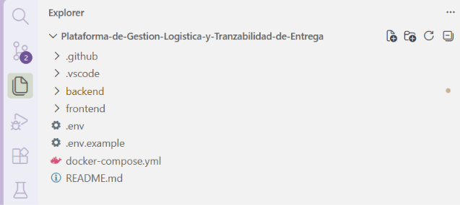
Backend:
19

Desarrollo Web Integrado
Presencial

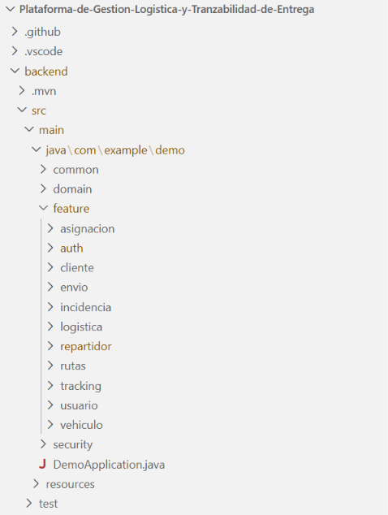
20

Desarrollo Web Integrado
Presencial

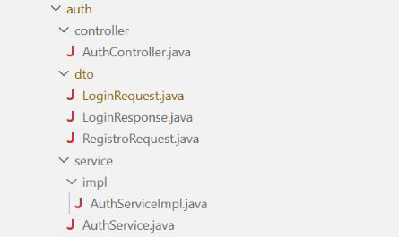
Frontend:
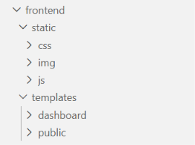
2.3 Patrón de diseño MVC
▪ RF01 Control de Roles mediante la Autenticación de credenciales.
Implementación del módulo de control de acceso que permite el registro de nuevos usuarios y la autenticación (inicio de sesión) para ingresar al sistema. Controlador REST encargado de gestionar las operaciones de seguridad de los usuarios, delegando la lógica de validación y creación al AuthService.
21

Desarrollo Web Integrado
Presencial

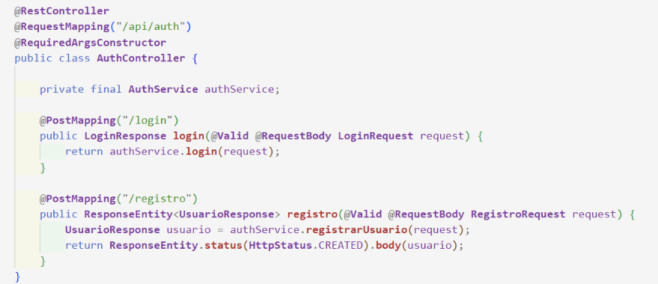
Especificación y validación de los datos requeridos para el inicio de sesión, garantizando que el sistema exija un correo electrónico con formato válido y una contraseña antes de procesar la autenticación.
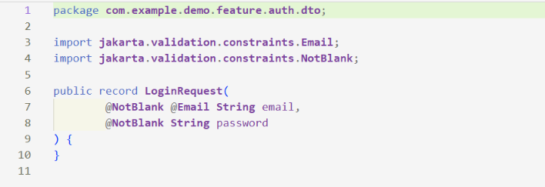
Definición de la estructura de respuesta tras una autenticación exitosa, la cual proporciona al cliente el token de acceso seguro, su tiempo de caducidad en milisegundos y la información del perfil del usuario autenticado.
22

Desarrollo Web Integrado
Presencial

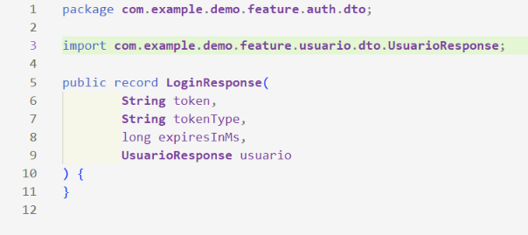
Especificación y validación de los datos necesarios para registrar un nuevo usuario en la plataforma, asegurando que se proporcionen campos obligatorios como nombre, apellido y un correo válido, además de exigir una contraseña de al menos 8 caracteres.
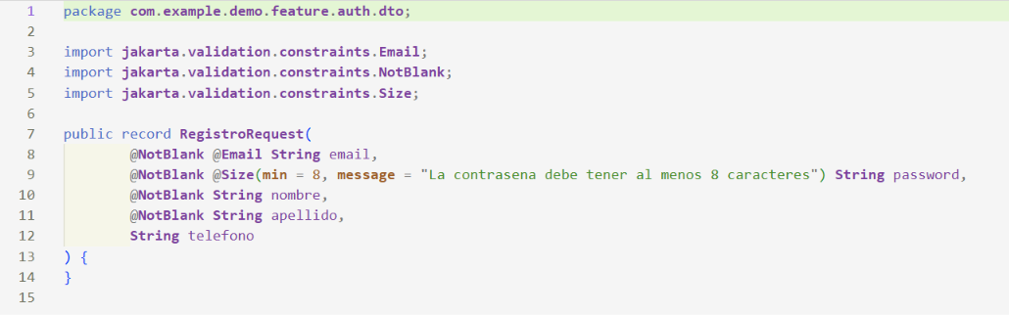
Implementación de la lógica central de autenticación, encargada de verificar la existencia del correo electrónico, comprobar que la cuenta esté activa, validar criptográficamente la contraseña y emitir un token JWT para el acceso seguro al sistema.
23

Desarrollo Web Integrado
Presencial

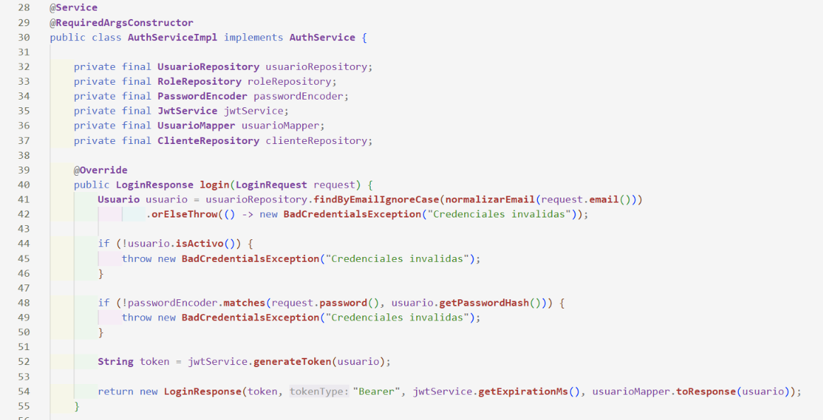
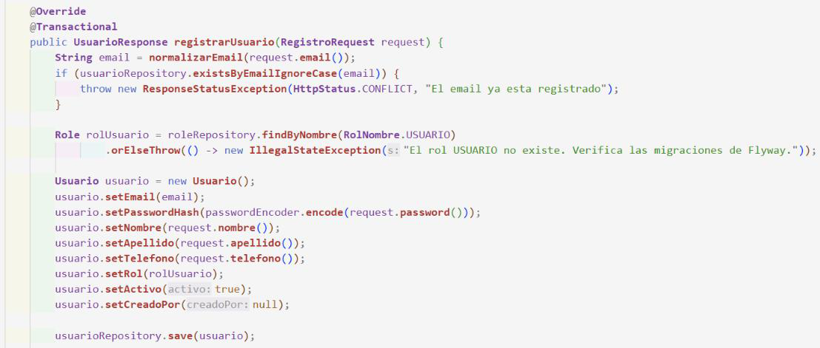
24

Desarrollo Web Integrado
Presencial

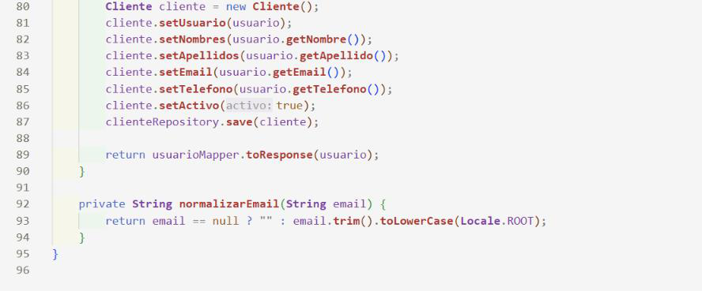
Definición de la interfaz arquitectónica para el módulo de seguridad, estableciendo las operaciones obligatorias para el inicio de sesión y login de nuevos usuarios
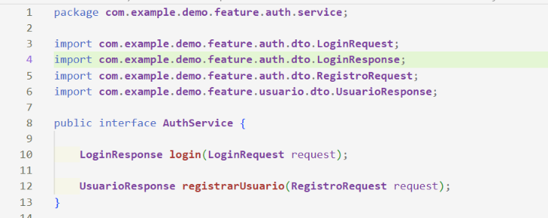
▪ RF02 Registro de Repartidores
Implementación del controlador REST para la gestión logística, exponiendo un endpoint seguro que permite consultar el listado de repartidores. El acceso a esta información está restringido exclusivamente a usuarios autenticados con los roles de ADMINISTRADOR u OPERADOR.
25

Desarrollo Web Integrado
Presencial

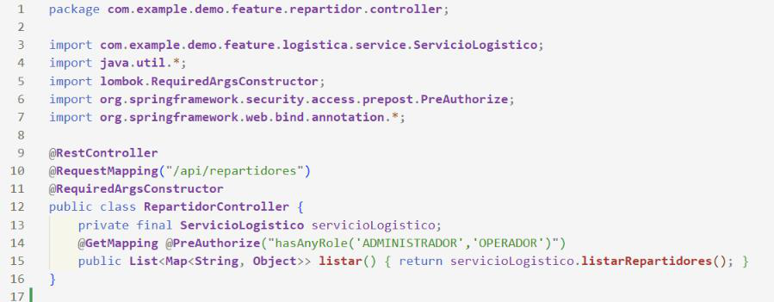
▪RF03 Control de estados del paquete
26

Desarrollo Web Integrado
Presencial

Descripción: Permite al repartidor actualizar el estado de un paquete a lo largo de su ciclo de vida logístico. El sistema valida que la transición de estado sea coherente (por ejemplo, no se puede entregar un paquete que no está en ruta), registra un evento de seguimiento con ubicación y observaciones, y actualiza la información del envío. Este proceso es fundamental para la trazabilidad que puede consultar el cliente final.
Código (Controlador):
Implementación en EnvioController.java (método registrarEvento):
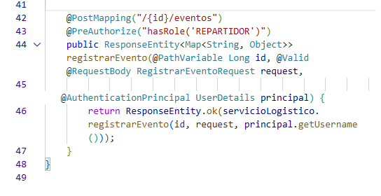
Código (Servicio Logistico):
Implementación en ServicioLogistico.java (métodos registrarEvento y verificarTransicion):
archivo ServicioLogistico.java.
27

Desarrollo Web Integrado
Presencial

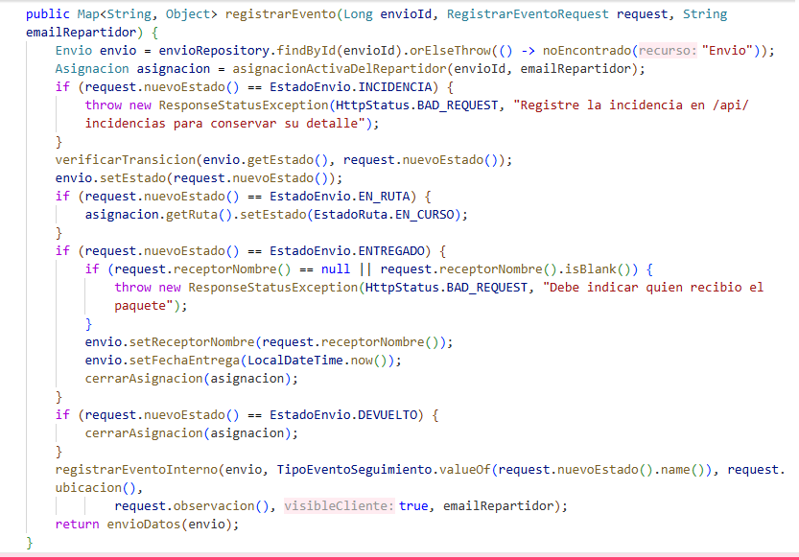
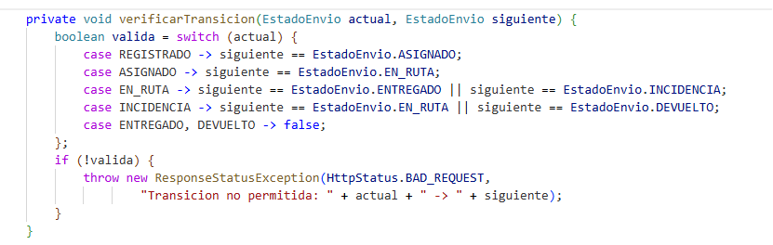
▪RF04 Control de rutas.
Descripción: Permite al Operador Logístico crear rutas de entrega, validando la disponibilidad del repartidor y del vehículo, y asegurando que no existan rutas
28

Desarrollo Web Integrado
Presencial

activas duplicadas. Posteriormente, permite asignar envíos en estado REGISTRADO a una ruta programada, cambiando el estado del envío a ASIGNADO y registrando un evento de trazabilidad. El repartidor puede consultar sus asignaciones activas.
Código (Controlador - Rutas):
Implementación en RutaController.java:
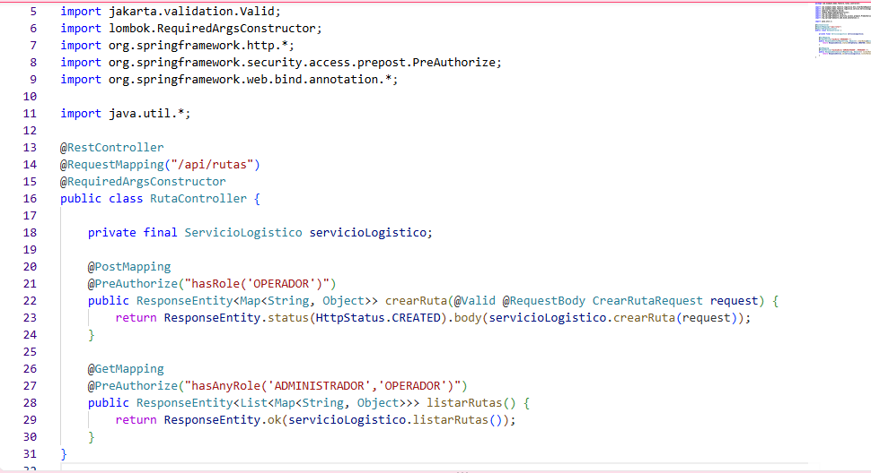
Código (Controlador - Asignaciones):
Implementación en AsignacionController.java:
29

Desarrollo Web Integrado
Presencial

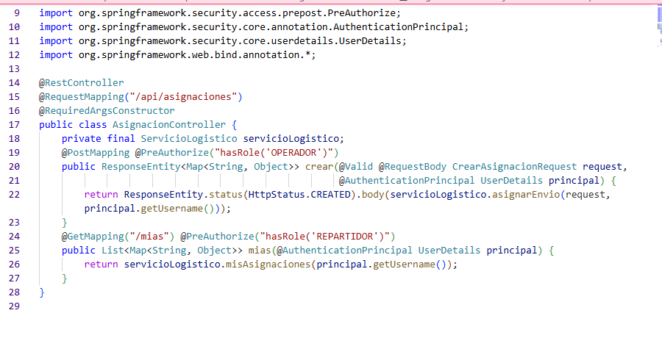
30

Desarrollo Web Integrado
Presencial

Código (Servicio - Crear Ruta):
Implementación en ServicioLogistico.java (método crearRuta):
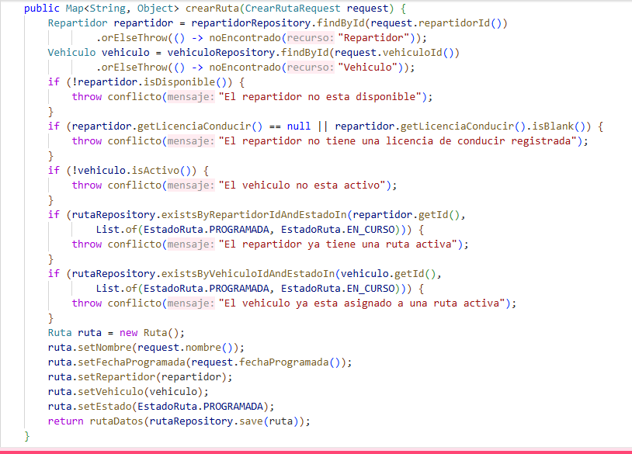
31

Desarrollo Web Integrado
Presencial

Código (Servicio - Asignar Envío):
Implementación en ServicioLogistico.java (método asignarEnvio):
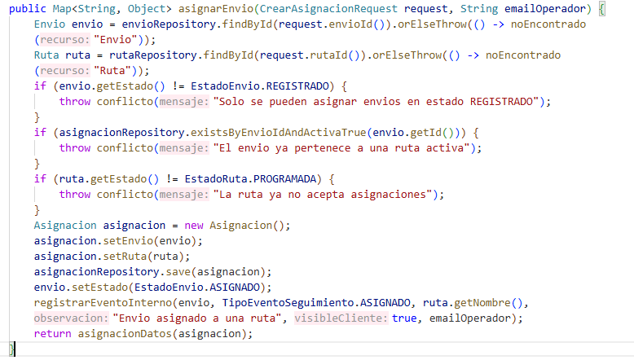
▪RF5: Registro de clientes y datos de contacto
32

Desarrollo Web Integrado
Presencial

Descripción: El sistema debe registrar los datos de contacto del cliente validando su número de documento.
Cliente.java
Esta clase representa la entidad que mapea la tabla clientes de la base de datos. Define la estructura de los datos personales y de contacto del cliente, incluyendo su documento, nombres, apellidos, email, teléfono y estado activo. La relación con Usuario permite vincular al cliente con una cuenta de acceso al sistema, mientras que el campo documento queda preparado para la validación de unicidad e identidad exigida por el requerimiento. La anotación @Column(nullable = false) en nombres, apellidos, email y activo garantiza la integridad de los datos obligatorios.
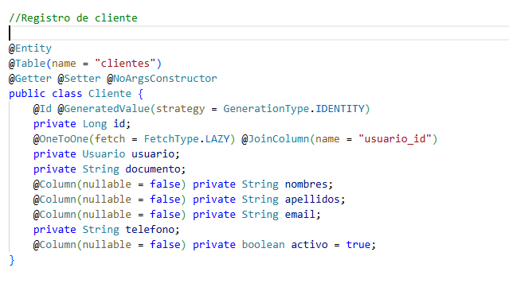
ClienteController.java
Este controlador expone el endpoint para registrar clientes. Recibe los datos enviados en la solicitud, valida los campos obligatorios y permite que la operación
33

Desarrollo Web Integrado
Presencial

la realice un usuario con rol de operador. Si el registro se realiza correctamente, devuelve una respuesta de creación exitosa.
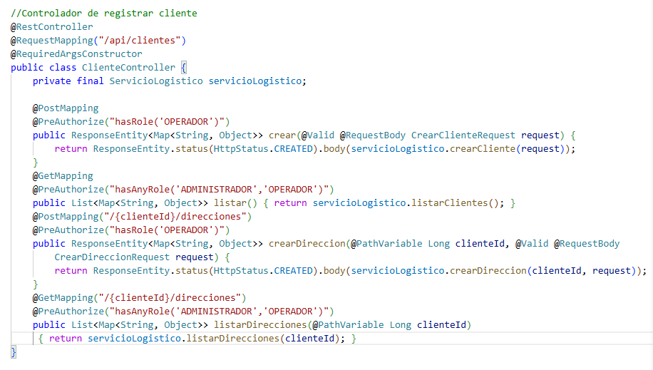
34

▪RF6: Inventario

Desarrollo Web Integrado
Presencial

Descripción: El sistema debe llevar el control de inventario contabilizando los paquetes recibidos y entregados
Paquete.java
Esta clase representa un paquete asociado a un envío. Almacena su descripción, peso y cantidad, y permite relacionarlo con el envío correspondiente.
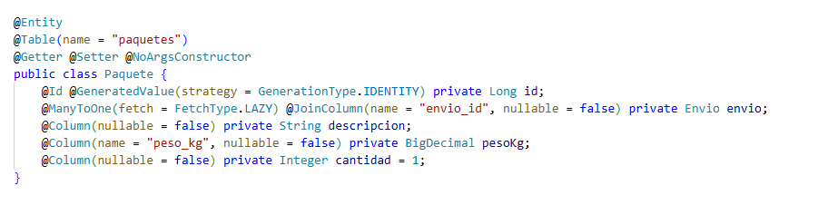
EnvioController.java
Este método recibe la solicitud para registrar un envío. Solo permite que un operador realice la operación y envía los datos al servicio logístico para que procese el envío y el paquete.
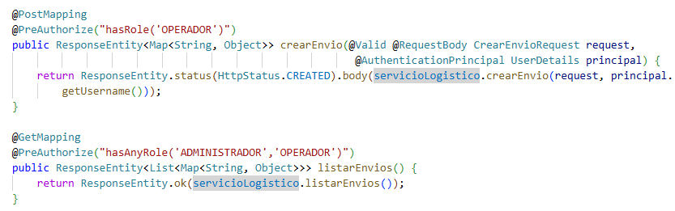
ServicioLogistico.java
Este método procesa la creación del envío. Primero busca al cliente y la dirección indicados y verifica que el cliente esté activo y que la dirección le pertenezca. Luego crea el envío, genera un código de seguimiento y lo guarda. Después crea un paquete asociado
35

Desarrollo Web Integrado
Presencial

a ese envío, asignándole la descripción, el peso y la cantidad recibidos en la solicitud, y lo guarda en la base de datos. Finalmente, registra un evento inicial de seguimiento y devuelve los datos del envío.
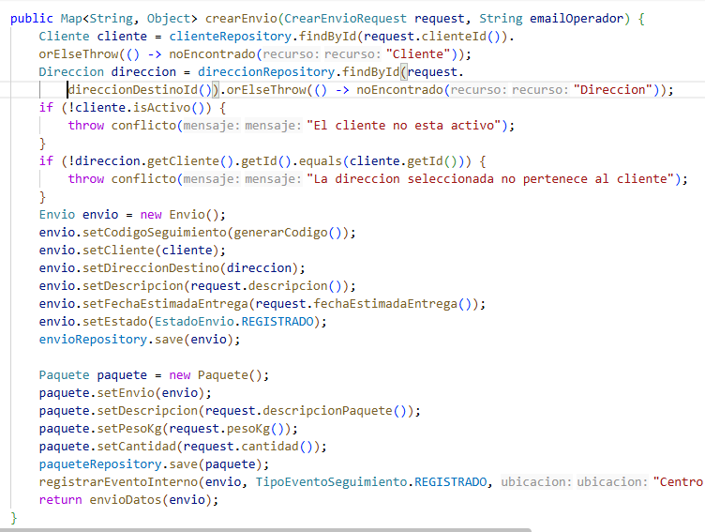
36

Desarrollo Web Integrado
Presencial

▪RF07-Reportar incidencias:
El sistema debe registrar incidencias actualizando el estado del pedido automáticamente
IncidenciaController.java:
Este proceso comienza cuando el repartidor reporta una incidencia desde su panel sobre un envío que tiene asignado y está en ruta (repartidor.html), esta petición es recibida por IncidenciaController.java. Dentro de este controller se encuentra la dirección de toda la clase (/api/incidencias) y se encarga de delegar al ServicioLogistico.java la información.
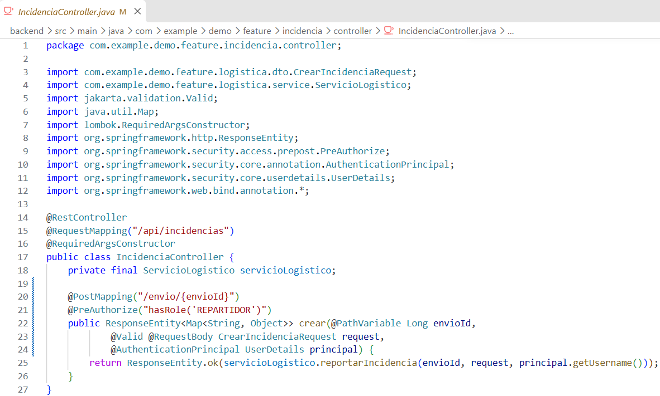
Endpoint: (/api/incidencias/envio/{envioId})
37

Desarrollo Web Integrado
Presencial

Este endPoint se encuentra dentro de la clase IncidenciaController.java y está protegido con @PreAuthorize("hasRole('REPARTIDOR')"), lo que garantiza que solo usuarios con rol REPARTIDOR puedan reportar incidencias. El método recibe tres parámetros: el envioId, el CrearIncidenciaRequest y el UserDetails que representa al usuario autenticado.
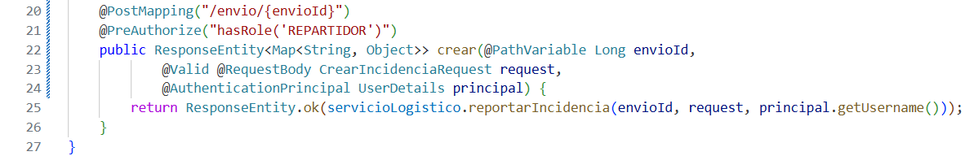
ServicioLogistico.java < reportarIncidencia:
En este método está toda la lógica de negocio. Se ejecuta dentro de una transacción (@Transactional) y realiza tres acciones atómicas: crear la incidencia, cambiar el estado del envío a INCIDENCIA, y registrar un evento de seguimiento visible al cliente. El método recibe el envioId, el CrearIncidenciaRequest con los datos del reporte, y el
emailRepartidor extraído del JWT del usuario autenticado.
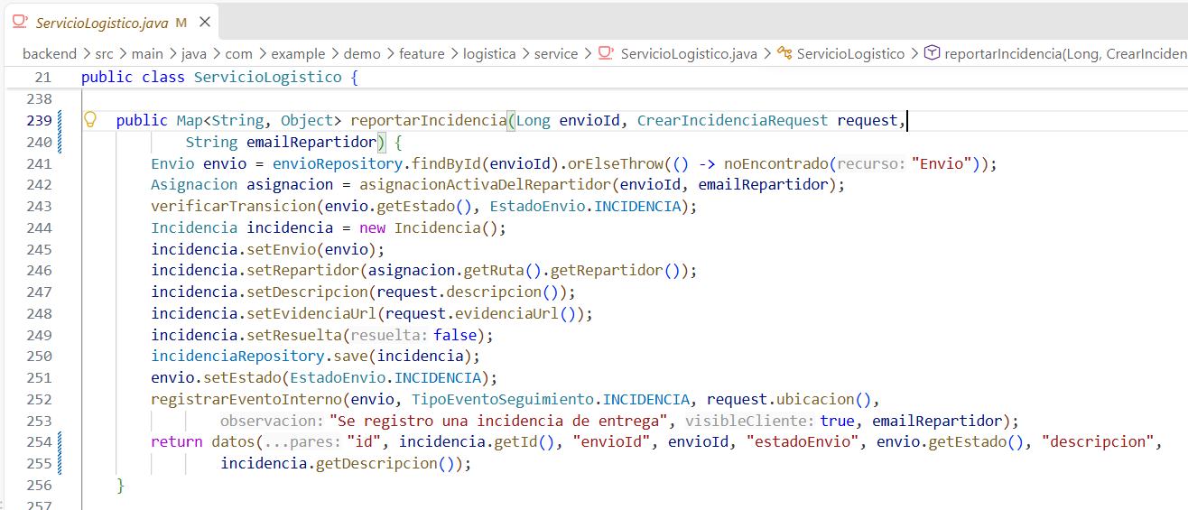
Incidencia.java:
Esta clase representa la entidad que mapea la tabla incidencias de la base de datos. Es el modelo de datos y define qué información se persiste cuando un repartidor reporta una incidencia. Está ubicada en domain/model/ porque es una entidad compartida entre
38

Desarrollo Web Integrado
Presencial

varios features: incidencia (la crea), tracking (la consulta), y logistica (la usa en transiciones).
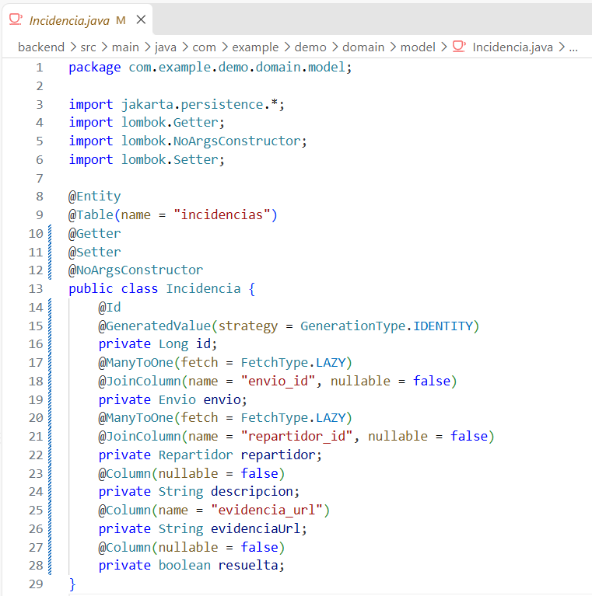
39

Desarrollo Web Integrado
Presencial

▪RF08-Consulta privada:
El sistema debe mostrar el estado del pedido restringiendo la visibilidad exclusivamente al cliente propietario.
TrackingController.java
A través de este controller el sistema expone el endpoint público
/api/tracking/{codigoSeguimiento} para consultar un envío por su código de seguimiento. Cualquier persona con el código puede ver el estado y los eventos públicos del envío, sin necesidad de iniciar sesión. Delega al TrackingService para obtener el historial del envío, que filtra los eventos con visible_cliente = true.
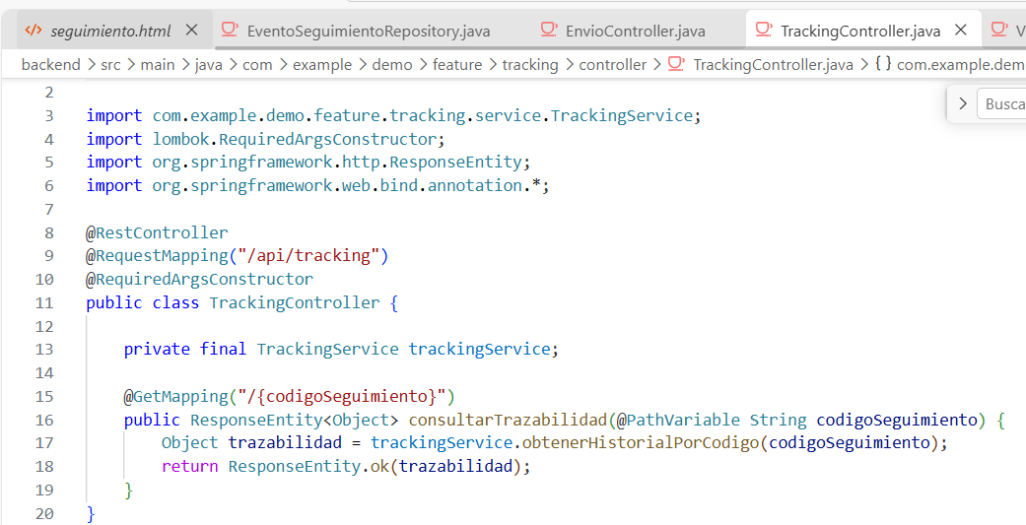
40

TrackingService.java

Desarrollo Web Integrado
Presencial

Centraliza la lógica de consulta de envíos y eventos. Es el punto común que usan los tres canales de consulta (API REST pública, vista renderizada y panel privado del cliente). Aquí se aplican los filtros de visibilidad de eventos para garantizar que solo se muestre lo autorizado.
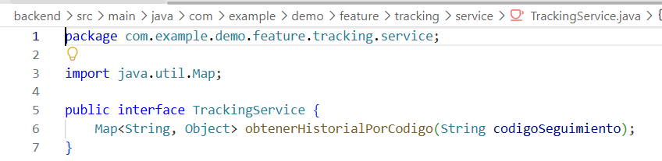
41

VistaSeguimiento.java

Desarrollo Web Integrado
Presencial

Renderiza la página de seguimiento en el servidor. Cuando el usuario ingresa un código, el sistema genera el HTML completo con los datos del envío ya incluidos. Esto significa que la página carga más rápido, es indexable por buscadores y funciona incluso si el
navegador tiene JavaScript deshabilitado.
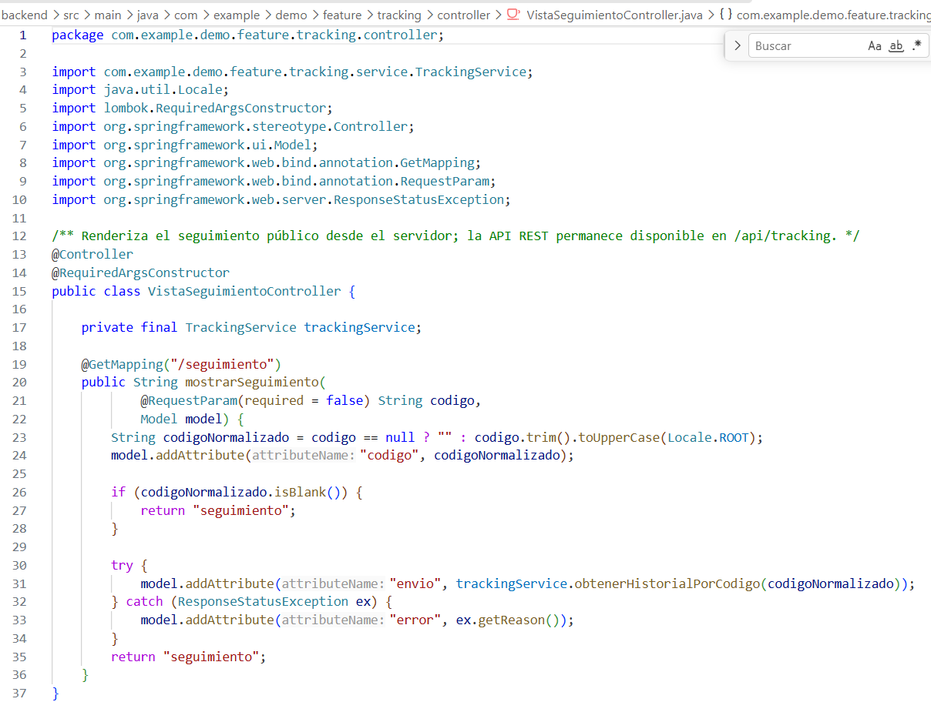
42

EnvioController.java

Desarrollo Web Integrado
Presencial

Expone el endpoint privado que un cliente autenticado usa para ver sus propios envíos. El sistema valida su identidad, filtra la información por cliente y devuelve solo los envíos que le pertenecen. Es la pieza que cumple estrictamente el RF-08: cada cliente ve solo lo suyo.
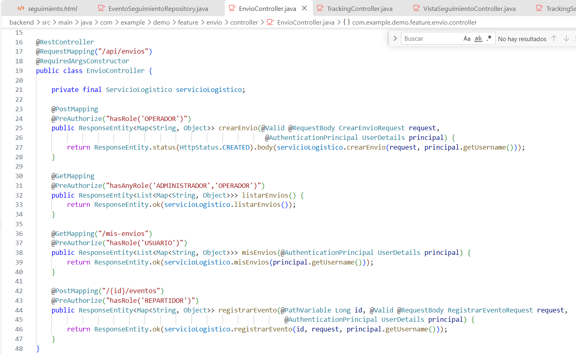
▪RF – 09: Registro de envíos
43

Desarrollo Web Integrado
Presencial

Descripción: El sistema permite al Operador Logistico registrar un nuevo envio en el sistema.Al momento de guardar, el sistema genera y asigna automáticamente un código único de seguimiento. Se validan los datos obligatorios del paquete (remitente,
destinatario, dimensiones) y se asocia el envío al operador que lo está registrando. Finalmente, el envío se persiste en la base de datos con estado inicial "REGISTRADO", listo para iniciar su trazabilidad.
Implementación en ServicioLogistico.java (método crearEnvio):
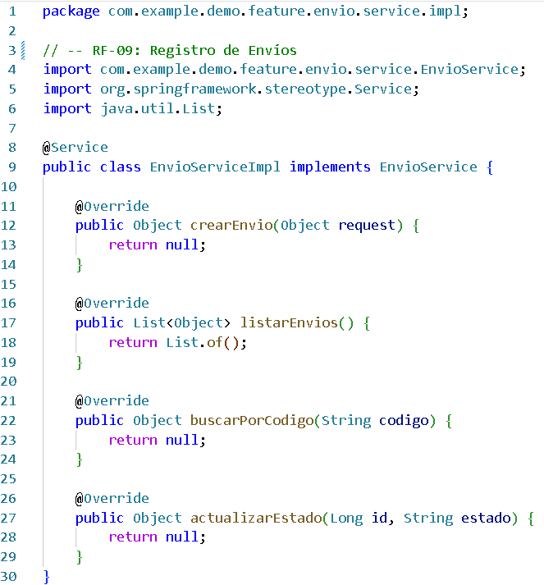
Endpoint (EnvioController.java):
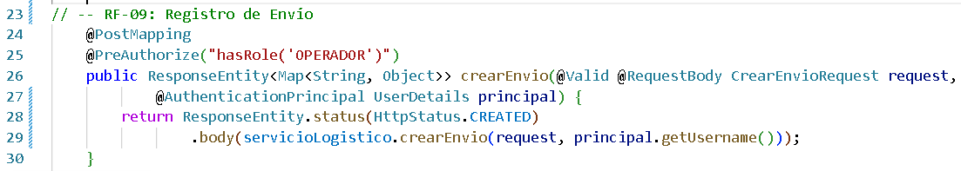
2.4 Conexión a Base de Datos
Ruta de la conexión de MySQL con SpringBoot
44

Desarrollo Web Integrado
Presencial

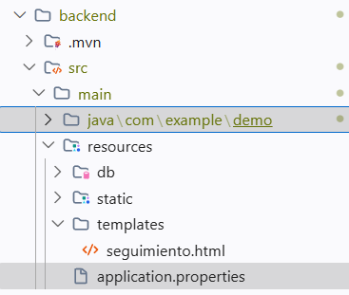
La conexión a la base de datos se configura en application.properties con las propiedades spring.datasource.url, username y password. Usamos MySQL 8 como motor, y el host es mysql porque el backend corre dentro de Docker y se comunica con el contenedor de MySQL por nombre. Las credenciales y el nombre de la base (demo_db) están definidos en el docker-compose.yml para mantener todo centralizado. Adicionalmente, usamos Flyway para gestionar las migraciones del esquema: al arrancar, Spring Boot ejecuta los scripts SQL versionados (V1, V2, ..., V5) que crean y actualizan las tablas. Esto garantiza que el esquema siempre esté sincronizado con el código.
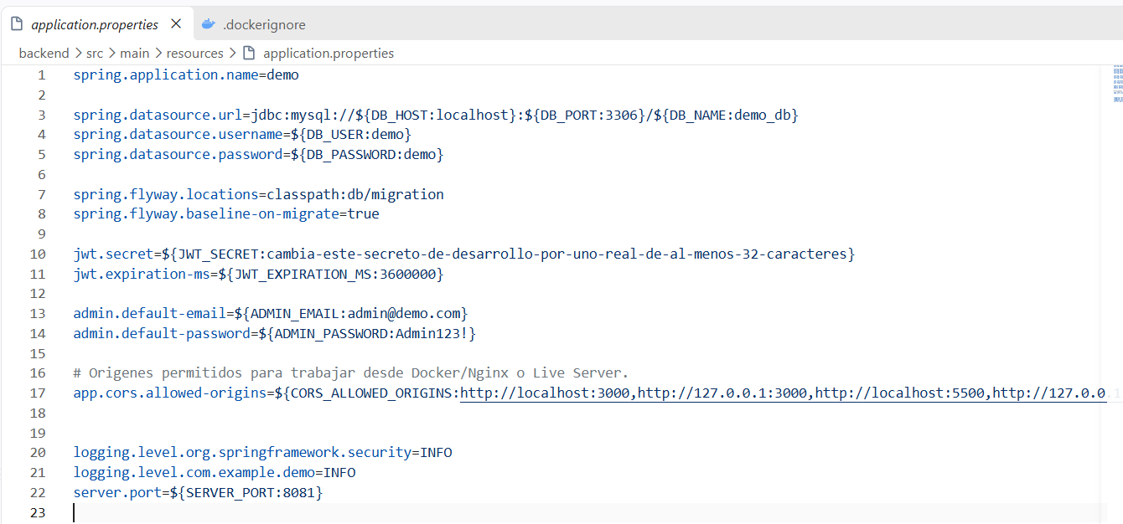
2.5 Modelos Entidad Relación
• Modelo conceptual
45

Figura

Desarrollo Web Integrado
Presencial

Modelo conceptual de la Plataforma de Gestión Logística y Trazabilidad de Entrega
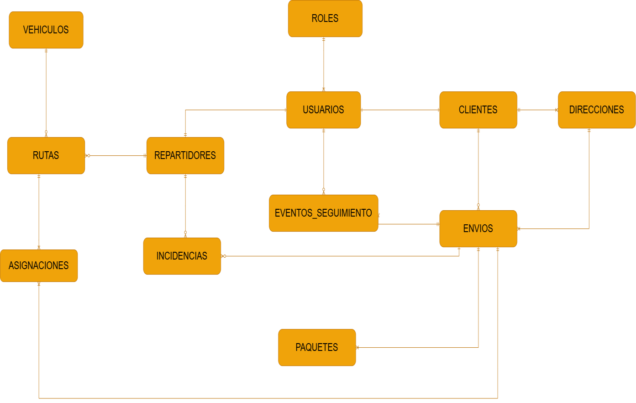
Fuente: Elaboración propia
• Modelo lógico
Figura
Modelo lógico de la Plataforma de Gestión Logística y Trazabilidad de Entrega
46

Desarrollo Web Integrado
Presencial

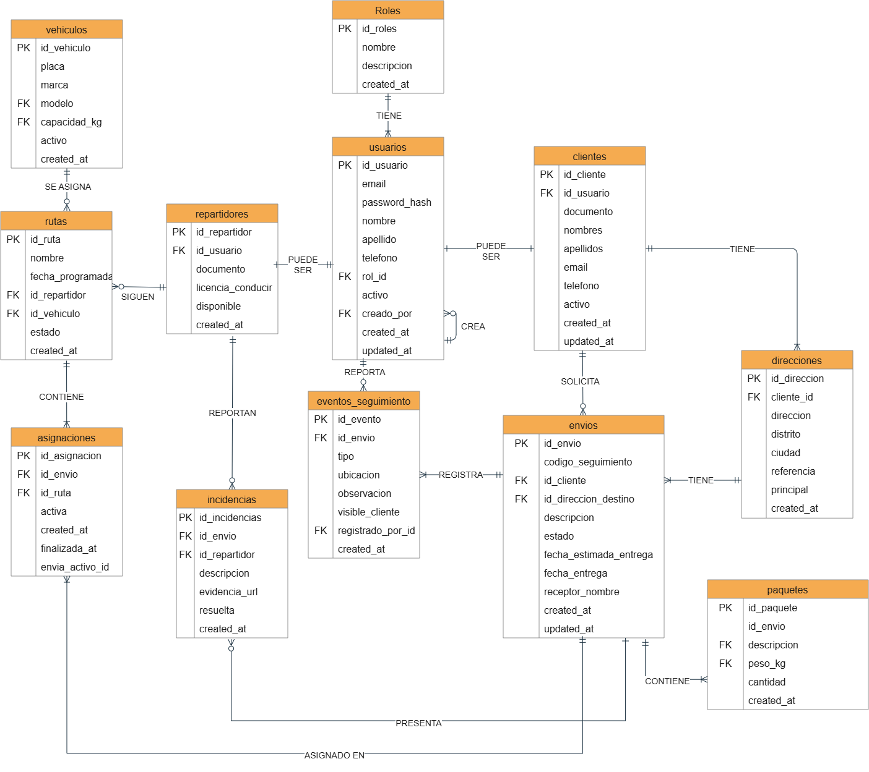
Fuente: Elaboración propia
• Modelo físico
Figura
Modelo físico de la Plataforma de Gestión Logística y Trazabilidad de Entrega
47

Desarrollo Web Integrado
Presencial

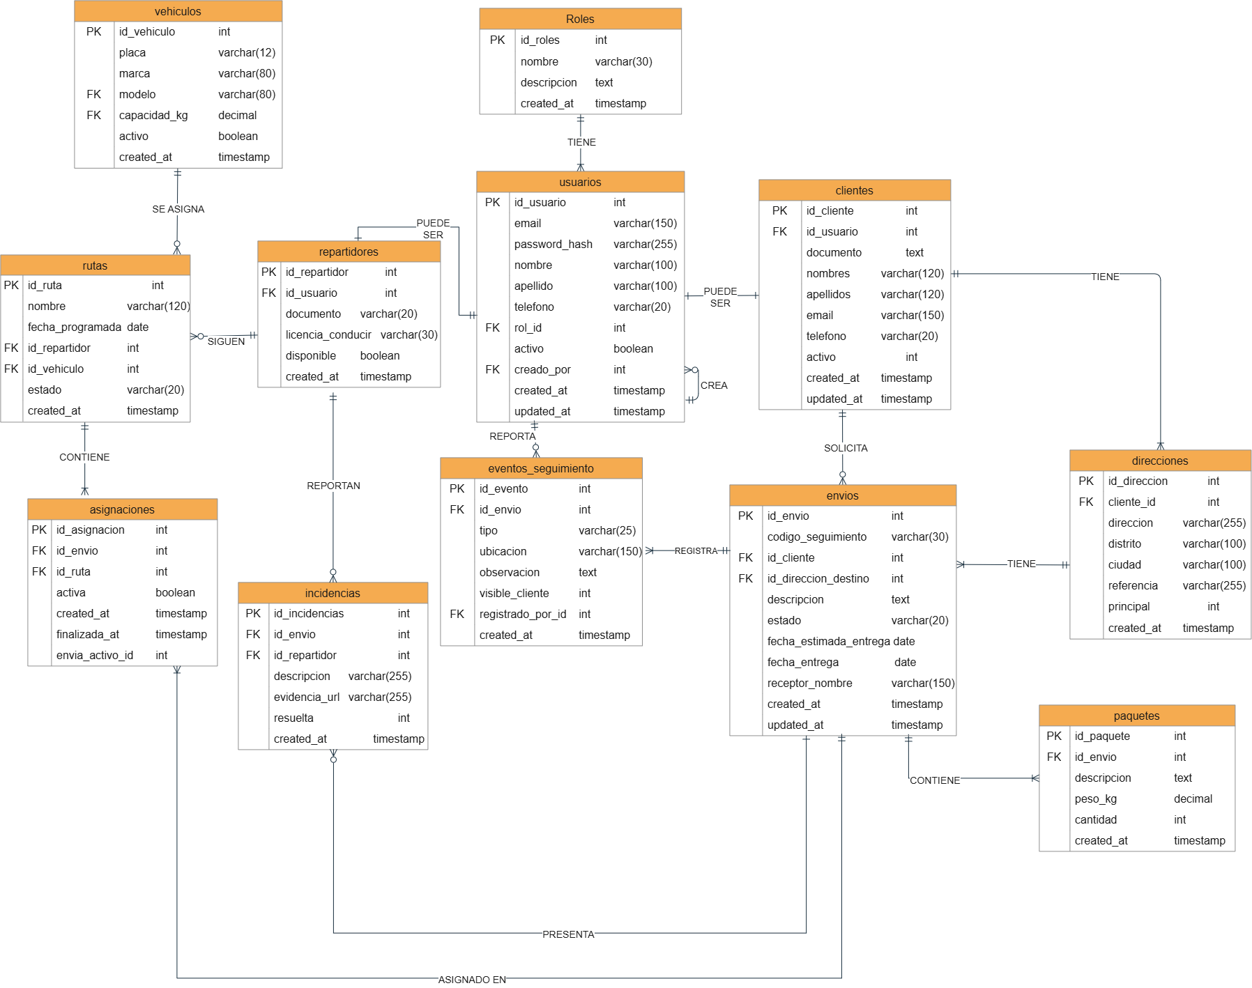
Fuente: Elaboración propia
48

Desarrollo Web Integrado
Presencial

2.6 Diagrama por capas del proyecto
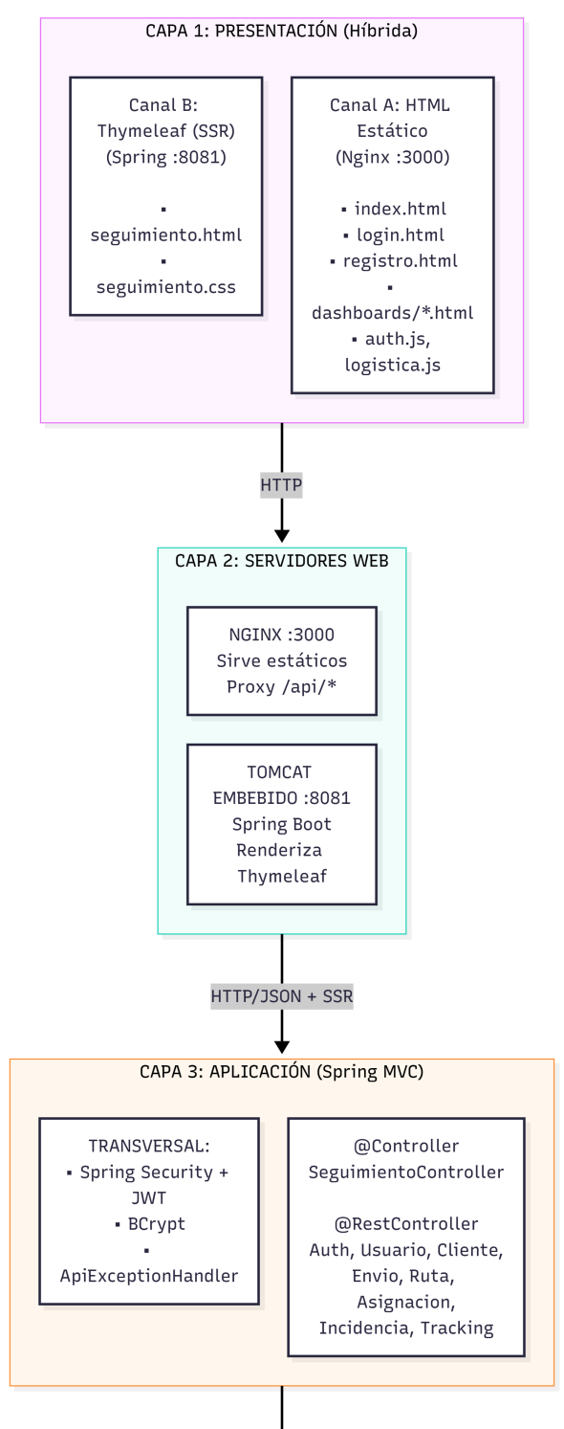
49

Desarrollo Web Integrado
Presencial

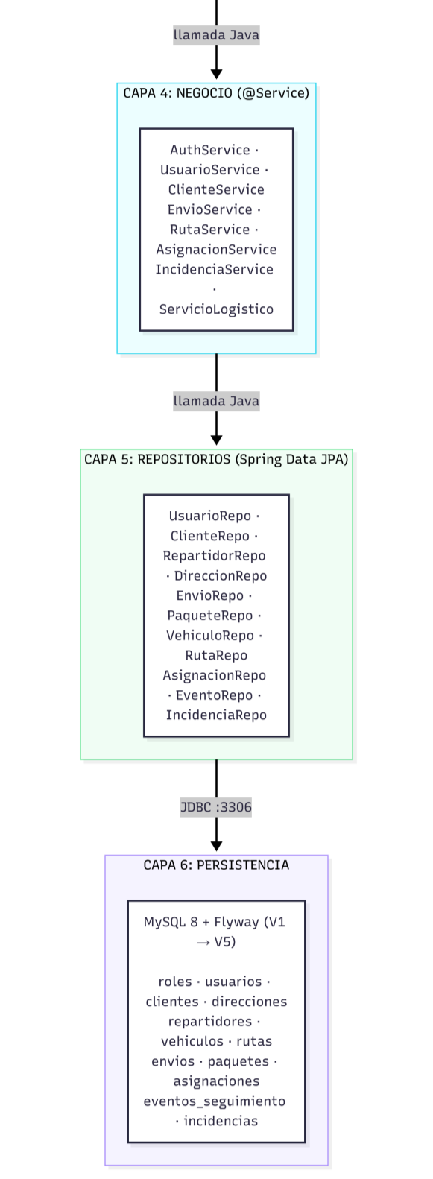
50

Desarrollo Web Integrado
Presencial

2.7 Diagrama de componentes
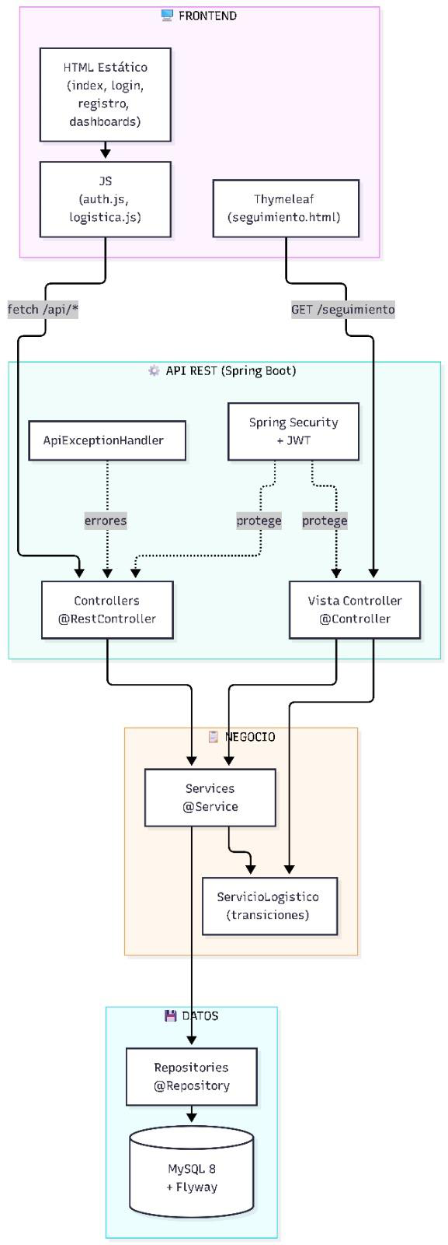
51

BIBLIOGRAFIA:

Desarrollo Web Integrado
Presencial

Rodríguez, C. M. H., & Vega, R. S. V. (2025). Aplicativo móvil para la gestión de pedidos y control vehicular utilizando geolocalización y analítica de datos en Mega Ferretería Bonilla. Nexus Research Journal, 4(2), 319-336.

Meriño Ortiz, D. E., & Cardona Lora, W. (2022). Diseño funcional del sistema de trazabilidad para la empresa Cara Ferretera SA a nivel de entrega de pedidos en la Medellín y su área metropolitana.

Sosa, J., & Valentin, J. Sistema web para la gestión de rutas de transporte basado en el algoritmo de Clarke and Wright en ICR PERÚ.

Moharam Bonilla, S. E. (2019). Sistema de programación, administración y monitoreo de unidades de transporte para el despacho de mercadería en rutas del interior del país.

Delgado Esquivel, J. A. (2025). Sistema para la gestión de pedidos, camiones y geolocalización en logísticas de entregas: módulo de camiones.

52

